|  |  |
| --- | --- |
| Collège des Dominicaines de notre Dame de la Délivrande – Araya-  Classe : CE2Mars 2020 – 3ème semaine  Nom : ________________________ | Logo.jpg |

**La multiplication posée**

1. **a. Utilise la multiplication pour calculer rapidement.**







**b. Résous les multiplications ci – dessous.**



**Si tu as terminé la fiche précédente, tu peux lire l’histoire entre le coquillage et son ami et répondre à la question ci - dessous.**

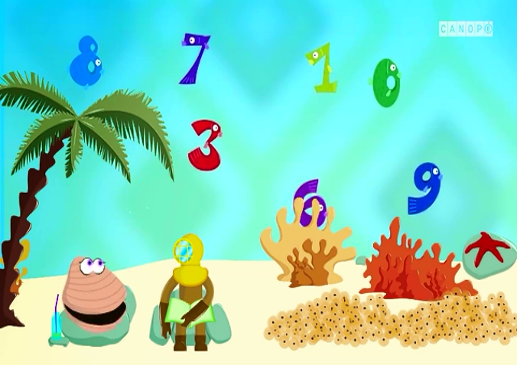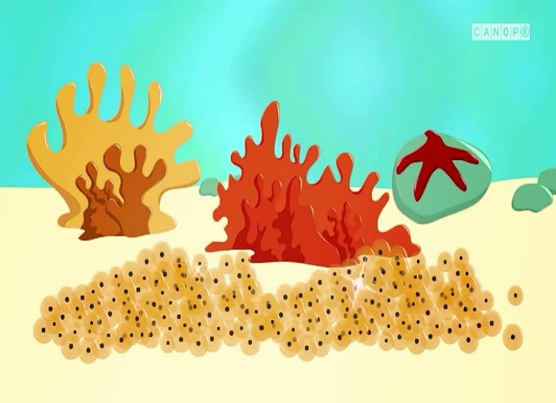

Une fois, il y avait un coquillage qui demande à son ami de se détendre un peu avec lui au lieu de lire une histoire. Il lui répond qu’ils ont un problème et ils doivent déménager à un nouvel aquarium puisque le nombre des œufs augmentent. Il ne sait pas dans quelques jours, combien va y avoir de poissons en tout. Il sait qu’il y a 54 poissons et chacun va donner 23 œufs.

1. **Essaie de les aider en trouvant une technique qui leur permet de calculer le nombre total des œufs.**

**__________________________________________________________________________________________________________________________________________________________________________________________________________________________________________________________________________________________________________________________________________________________________________________**

1. Après avoir répondu à la question ci- dessus, prière de voir la vidéo sur **la multiplication à deux chiffres** en ouvrant le lien suivant :

[**https://www.youtube.com/watch?v=-3WmDfSIoWk**](https://www.youtube.com/watch?v=-3WmDfSIoWk)

1. **Essaie de faire les exercices ci – dessous en t’aidant de la vidéo déjà vu.**
2. **Trouve le résultat de ces multiplications.**



1. Lucie a acheté 32 sachets de bonbons de 52 g chacun.

Quelle masse de bonbons a – t – elle acheté ?

____________________________________________________________________________________________________________________________________________________________________________________________________________________________________

1. Ma feuille de papier est quadrillée avec 20 carreaux en largeur et 30 carreaux en longueur. Combien y a – t – il de carreaux sur la feuille ?

____________________________________________________________________________________________________________________________________________________________________________________________________________________________________

1. Le prix d’une entrée au zoo est 7 euros. Un groupe de 24 personnes vient en visite au zoo.

* Combien le groupe doit – il payer pour entrer ?
* Le responsable du groupe donne 200 euros. Quelle somme le zoo devra – t – il lui rendre ?

________________________________________________________________________________________________________________________________________________________________________________________________________________________________________________________________________________________________________________

**N.B : Exercices d’application fiche 99 n : 1 / 2/ 3 page 126 et fiche 100 n : 1 / 2 / 3 page 127.**